**PROPOSAL APLIKASI/WEB PENGELOLAAN INVENTARIS WEB**



Anggota Kelompok:

1. Abia Rofi Nugroho (1)
2. Dzaki Al Toriq (13)
3. Erick Ardiansyah (15)
4. Grivallent Verdiano Erlangga (17)

# Daftar isi

Daftar isi 1

BAB 1 Pendahuluan 2

BAB 2 Aplikasi Administrasi Sekolah 4

BAB 3 Metodologi Pembuatan 6

BAB 4 Penutup 8

# BAB 1 Pendahuluan

1. Latar Belakang

Dalam era digitalisasi yang terus berkembang, pengelolaan inventaris menjadi aspek krusial, terutama dalam konteks laboratorium Rekayasa Perangkat Lunak (RPL). Keberhasilan sebuah lab RPL sangat bergantung pada efisiensi dan akurasi dalam mengelola inventaris peralatan, perangkat lunak, serta barang-barang lainnya. Manualitas dalam proses pengelolaan inventaris seringkali menyebabkan ketidakefisienan dan kesalahan administratif yang dapat menghambat produktivitas lab.

Dalam rangka mengoptimalkan proses pengelolaan inventaris lab RPL, pengembangan aplikasi bertema pengelolaan inventaris menjadi solusi yang tepat. Aplikasi ini akan membantu meminimalkan risiko kesalahan, meningkatkan aksesibilitas informasi, dan merampingkan proses administratif pengelolaan inventaris.

1. Maksud dan Tujuan

Maksud dari pengembangan aplikasi pengelolaan inventaris lab RPL adalah untuk menciptakan suatu sistem yang dapat meningkatkan efisiensi dan akurasi dalam manajemen inventaris. Tujuan utama aplikasi ini adalah:

* Menggantikan proses manual dengan sistem otomatis yang dapat mengurangi risiko kesalahan manusia.
* Mempercepat proses pencarian dan identifikasi inventaris lab RPL.
* Menyediakan informasi yang real-time dan terstruktur mengenai inventaris yang dimiliki lab.
* Memastikan transparansi dan akuntabilitas dalam pengelolaan inventaris.
* Memberikan kemudahan dalam pelaporan inventaris untuk keperluan audit dan pemantauan.

1. Ruang dan Lingkup Pekerjaan

Ruang lingkup pekerjaan dalam pengembangan aplikasi pengelolaan inventaris lab RPL mencakup beberapa aspek utama, antara lain:

* Pembuatan Proposal Aplikasi/Web Pengelolaan Inventaris Lab RPL.
* Pembuatan Laporan Pembuatan Database Pengelolaan Inventaris Lab RPL.
* Mendesain ERD Aplikasi/Web Pengelolaan Inventaris Lab RPL yang terintegrasi dan terpusat.
* Mendesain Use Case Diagram Aplikasi/Web Pengelolaan Inventaris Lab RPL.
* Mendesain UI UX Aplikasi/Web Pengelolaan Inventaris Lab RPL yang ramah pengguna.
* Pembuatan Aplikasi/Web Pengelolaan Inventaris Lab RPL.
* Pengetesan Aplikasi/Web Pengelolaan Inventaris Lab RPL.
* Mempublikasikan Aplikasi/Web Pengelolaan Inventaris Lab RPL.
* Pemeliharaan dan Pembaruan Aplikasi/Web Pengelolaan Inventaris Lab RPL.

Dengan mengimplementasikan aplikasi pengelolaan inventaris lab RPL, diharapkan lab dapat mengoptimalkan penggunaan sumber daya, meningkatkan efisiensi operasional, dan mendukung keberlanjutan penelitian dan pengembangan di bidang Rekayasa Perangkat Lunak.

# BAB 2 Aplikasi Administrasi Sekolah

1. Latar Belakang Aplikasi.

Aplikasi Pengelolaan Inventaris Lab RPL dibangun sebagai respons terhadap permasalahan pengelolaan inventaris yang masih manual di laboratorium Rekayasa Perangkat Lunak (RPL). Dengan memanfaatkan teknologi informasi, aplikasi ini bertujuan untuk mengoptimalkan proses pengelolaan inventaris, meningkatkan efisiensi, dan mengurangi potensi kesalahan manusia.

1. Perspektif Produk.

Aplikasi ini akan disajikan dalam bentuk aplikasi web yang dapat diakses secara online. Antarmuka pengguna dirancang intuitif dan responsif untuk memastikan pengguna dapat dengan mudah berinteraksi dengan aplikasi, terlepas dari perangkat yang digunakan. Pengguna akan memiliki akses terbatas sesuai dengan peran dan tanggung jawab masing-masing.

1. Deskripsi Subsistem.

Aplikasi ini terdiri dari beberapa subsistem yang saling terintegrasi untuk memberikan solusi terbaik dalam pengelolaan inventaris laboratorium RPL:

* Sistem Basis Data Inventaris: Menyediakan basis data terpusat untuk mencatat dan menyimpan informasi inventaris, termasuk kategori barang, jumlah stok, dan informasi lainnya.
* Antarmuka Pengguna: Memberikan aksesibilitas yang mudah bagi pengguna untuk melakukan pencatatan masuk dan keluar inventaris, melihat stok barang, dan menghasilkan laporan inventaris.

1. Manfaat Aplikasi

Pengguna Aplikasi Pengelolaan Inventaris Lab RPL akan mendapatkan sejumlah manfaat, antara lain:

* Efisiensi Operasional: Meminimalkan waktu yang dibutuhkan untuk pencatatan dan pemantauan inventaris secara manual.
* Akurasi Data: Mengurangi potensi kesalahan manusia dalam pencatatan inventaris, sehingga data yang dihasilkan lebih akurat.
* Pemantauan Real-time: Memungkinkan pemantauan stok barang secara real-time, sehingga kebutuhan restok dapat ditangani secara proaktif.
* Laporan Otomatis: Memudahkan penyusunan laporan inventaris secara otomatis, menghemat waktu dan tenaga.
* Aksesibilitas: Memberikan aksesibilitas yang mudah kepada pengguna dengan tingkat akses yang sesuai dengan peran masing-masing, meningkatkan transparansi dan keamanan data.

Dengan menggabungkan fitur-fitur ini, Aplikasi Pengelolaan Inventaris Lab RPL diharapkan dapat menjadi solusi komprehensif untuk meningkatkan efisiensi dan akurasi pengelolaan inventaris di laboratorium RPL.

# BAB 3 Metodologi Pembuatan

1. Survei dan Analisis Sistem
2. Survei Awal:

* Mengidentifikasi kebutuhan pengguna dan permasalahan yang ada dalam pengelolaan inventaris lab RPL.
* Mengumpulkan masukan dari guru, staf laboratorium, dan pengguna potensial.

1. Analisis Sistem :

* Rinci pemahaman tentang proses pengelolaan inventaris yang sedang berjalan.
* Identifikasi kelemahan dan kebutuhan kritis.
* Evaluasi teknologi identifikasi unik yang sesuai.

1. Perencangan Sistem
2. Desain Basis Data:

Berikut bentuk database AssetFlow:

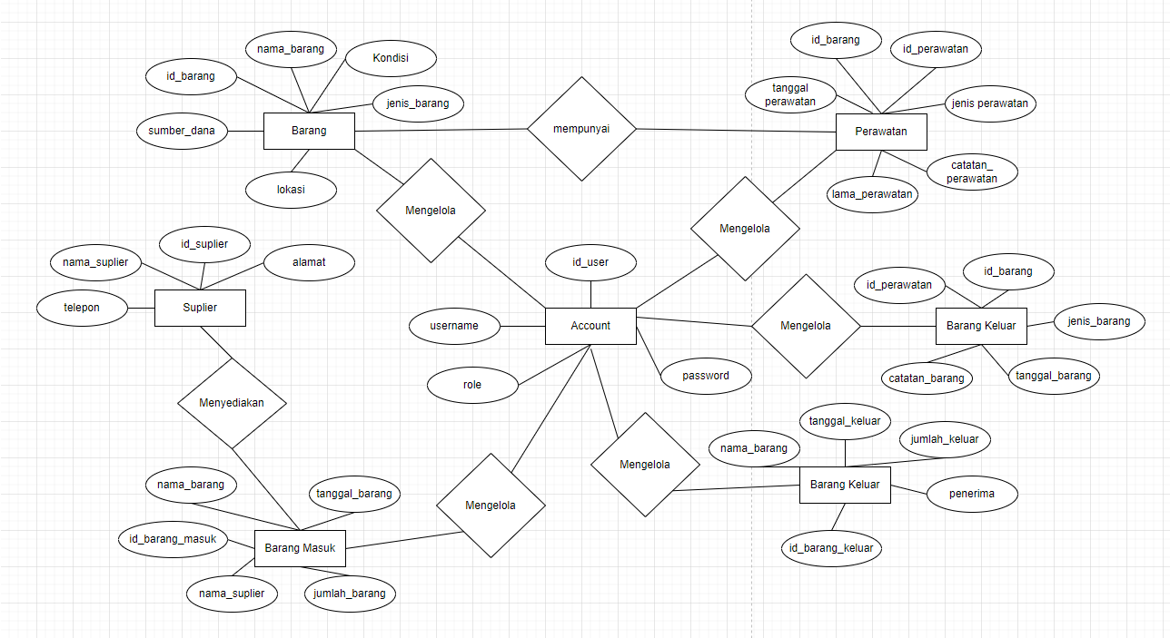

1. Antarmuka pengguna:

Berikut bentuk antarmuka pengguna dari aplikasi/web AssetFlow:

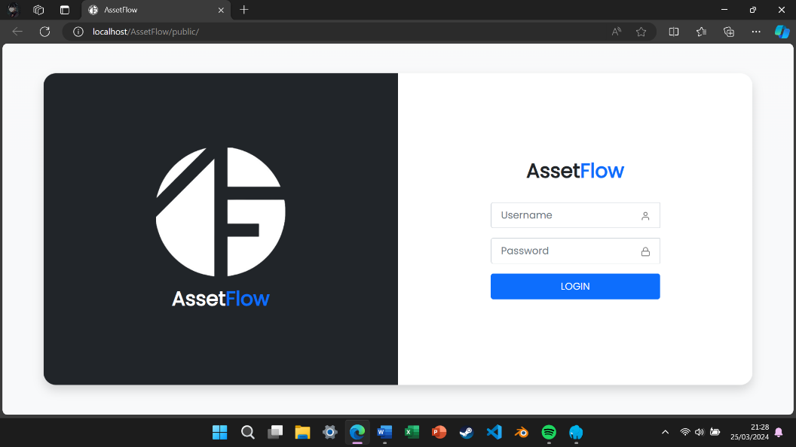

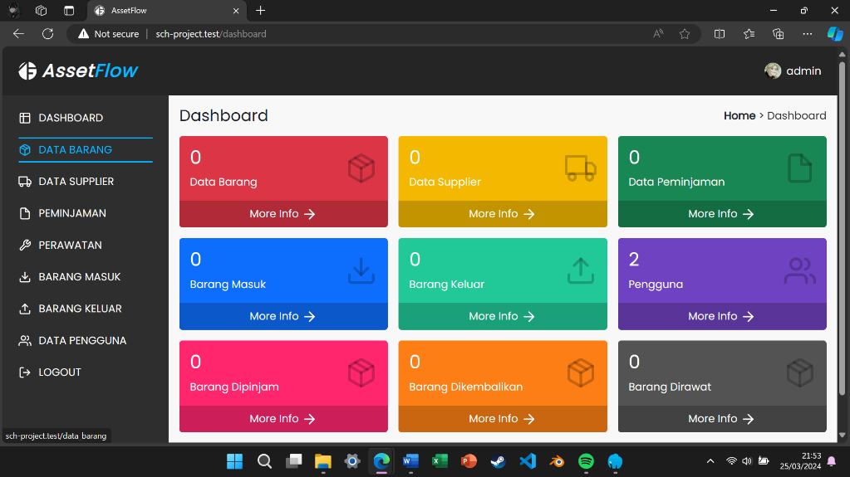

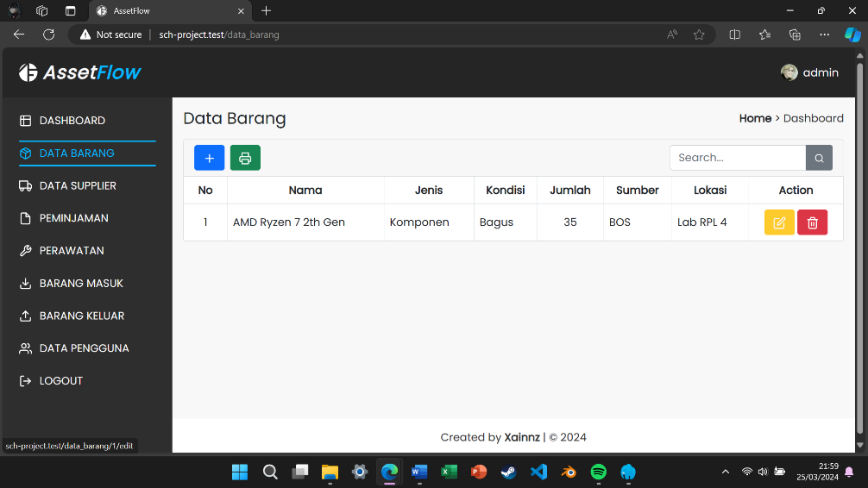

1. Pemilihan Teknologi:

Kami menggunakan framework berupa Laravel.

1. Implementasi Sistem
2. Pembangunan Aplikasi:

* Implementasikan sistem basis data dan antarmuka pengguna.
* Integrasi teknologi identifikasi unik.
* Uji coba fungsionalitas aplikasi.

1. Pelatihan
2. Pelatihan pengguna:

* Sosialisasikan aplikasi kepada guru, staf laboratorium, dan pengguna potensial.
* Memberikan pelatihan terkait penggunaan aplikasi, pencatatan inventaris, dan manajemen notifikasi.

1. Pemeliharaan
2. Monitoring dan Evaluasi

* Tetap monitor penggunaan aplikasi dan kumpulkan umpan balik.
* Evaluasi kinerja aplikasi dan identifikasi perbaikan yang mungkin diperlukan.

1. Pembaruan system

* Implementasikan pembaruan berdasarkan umpan balik pengguna dan evolusi kebutuhan laboratorium RPL.

1. Rencana Anggaran Biaya
2. Analisis Biaya

Biaya untuk membuat Aplikasi/Website Pengelolaan Inventaris Lab RPL adalah Rp 0.

1. Rencana Pekerjaan
2. Penetapan Tim dan Pembagian Tugas

* Abia Rofi Nugroho (UI/UX Aplikasi/Web)
* Dzaki Al Toriq (Android)
* Erick Ardiansyah (Website)
* Grivallent Verdiano Erlangga (Laporan)

1. Jadwal Pelaksanaan
2. Penyusunan Jadwal

|  |  |  |  |  |  |
| --- | --- | --- | --- | --- | --- |
| No | Deskripsi Kegiatan | Bulan | | | |
| Jarnuari | Februari | Maret | April |
| 1 | Membuat ERD dan Usecase |  |  |  |  |
| 2 | Membuat UI UX, Mockup dan laporan |  |  |  |  |
| 3 | Membuat Website |  |  |  |  |
| 4 | Membuat Aplikasi Android |  |  |  |  |

# BAB 4 Penutup

1. Kesimpulan

Dengan berakhirnya proses pengembangan Aplikasi Pengelolaan Inventaris Lab RPL, dapat disimpulkan bahwa aplikasi ini menjadi solusi yang efektif untuk mengatasi permasalahan pengelolaan inventaris secara manual di laboratorium Rekayasa Perangkat Lunak (RPL). Proses pengembangan aplikasi ini telah melibatkan analisis mendalam terhadap kebutuhan pengguna, perancangan sistem yang terintegrasi, implementasi teknologi identifikasi unik, dan pelatihan pengguna.

Aplikasi ini tidak hanya memberikan efisiensi dalam pencatatan dan pemantauan inventaris, tetapi juga meningkatkan akurasi data melalui otomatisasi proses pengelolaan. Dengan antarmuka yang ramah pengguna, notifikasi yang efektif, dan sistem basis data yang terpusat, Aplikasi Pengelolaan Inventaris Lab RPL diharapkan dapat meningkatkan kualitas pengelolaan inventaris laboratorium RPL.

1. Saran

Meskipun aplikasi ini telah dirancang dan dikembangkan dengan cermat, masih ada beberapa saran untuk meningkatkan kinerja dan penerimaan aplikasi ini:

* Evaluasi Rutin: Lakukan evaluasi rutin terhadap kinerja aplikasi, termasuk kepuasan pengguna dan performa sistem, untuk mengidentifikasi area perbaikan.
* Perluasan Fitur: Pertimbangkan untuk memperluas fitur aplikasi sesuai dengan perkembangan kebutuhan laboratorium RPL.
* Pelatihan Lanjutan: Sediakan pelatihan lanjutan secara berkala untuk memastikan semua pengguna memahami dan memanfaatkan fitur aplikasi secara maksimal.
* Kolaborasi dengan IT: Jalin kerja sama yang erat dengan departemen IT untuk mendukung pemeliharaan dan pengembangan aplikasi secara berkelanjutan.
* Pemasaran Internal: Lakukan pemasaran internal yang efektif untuk meningkatkan kesadaran dan penerimaan aplikasi di kalangan pengguna laboratorium RPL.

Dengan menerapkan saran-saran ini, diharapkan Aplikasi Pengelolaan Inventaris Lab RPL dapat menjadi sebuah solusi yang berkelanjutan, terus beradaptasi dengan perkembangan kebutuhan, dan memberikan kontribusi positif terhadap efisiensi dan efektivitas operasional laboratorium RPL.